舟山市天气气候公报

（2024年）

编制单位：舟山市气象局

2025年1月15日

舟山市天气气候公报

（2024年）

摘要2024年本市天气气候特点：全年平均气温比常年明显偏高，降水量偏多，日照时数偏多；而降水日数接近常年，大风出现偏少，霾雾日偏多。全市年平均气温17.9℃，为历年最高值，也是连续第九年平均气温超过常年；8月、9月平均气温为29.7℃和27.4℃，为历年同期之最高。年极端最高气温为38.9℃，年极端最低气温为-3.3℃。全市年降水量为1468.7mm，相比常年偏多12%；降水主要出现在冬末至初夏和秋季；11月份降水量达311.0mm比常年偏多304%。全市年日照时数为1999.0小时，相比常年偏多6%，各月日照都超过100小时，其中5月和7月超过200小时，8月份日照336.2小时（为近五十年来同期最多）；2月份日照最少为100.3小时。全年主要灾情，冬春浓雾，高温干旱，台风暴雨。2024年年景较差。

一、主要气候要素概述
1.气温
2024年我市年平均气温为17.9℃，为历年最高（同2021年），相比常年偏高0.9℃,比上年高0.1℃。四县（区）年平均气温为17.5℃（嵊泗）～18.1℃（定海、岱山），相比常年偏高0.7℃（岱山）～1.0℃（定海）；同比上年，四县（区）都偏高0.1℃。
2024年全市平均气温明显偏高，也是连续第九年平均气温超过常年。全年除5月和12月平均气温稍低于常年，2月和6月平均气温与常年持平，其他各月气温都比常年偏高，其中7月～11月平均气温偏高≥1.0℃，8月和9月平均气温偏高≥2.0℃；8月、9月平均气温为29.7℃和27.4℃，为历年同期之最高。
2024年冬（12月/2023年～2月）、春（3～5月）、夏（6～8月）、秋（9～11月）四季全市平均气温分别为7.7℃、15.2℃、27.0℃、21.7℃；相比常年，分别偏高0.1℃、0.5℃、1.1℃和1.7℃；同比上年，冬季平均气温偏高0.1℃，春季偏低0.4℃，夏季偏高0.5℃，秋季偏高0.6℃。今年夏季全市平均气温之高仅次于2022年同期，秋季全市及四县（区）平均气温为历年同期之最高。
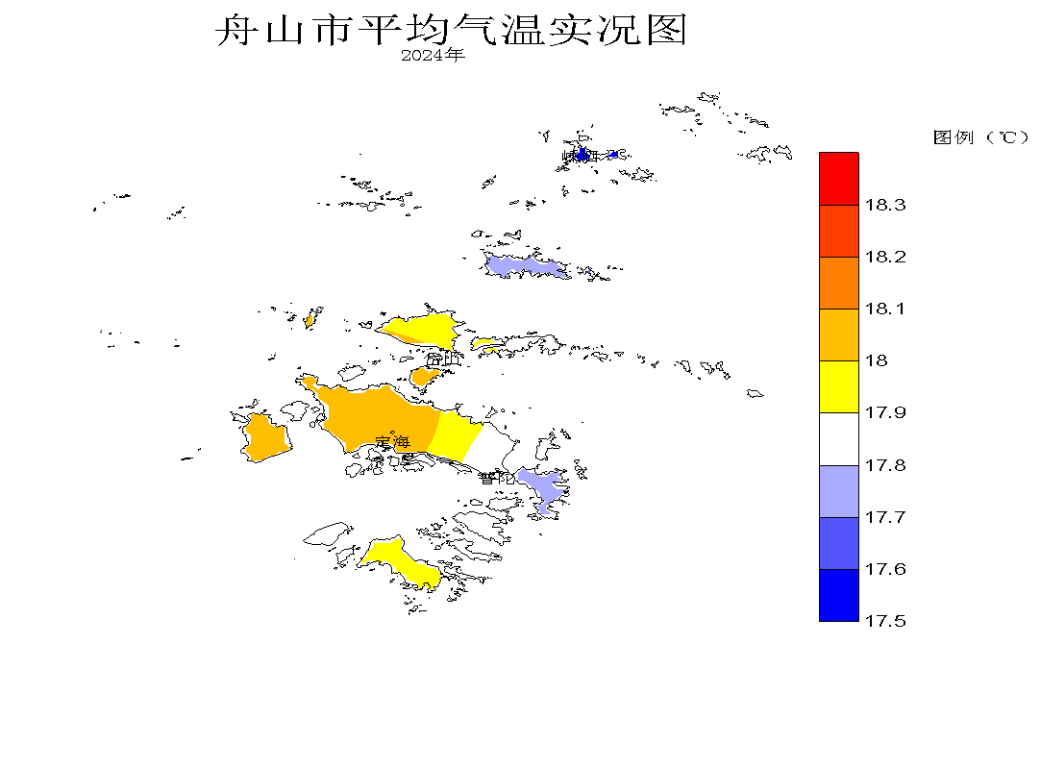

2024年本市极端最高气温为38.9℃，出现在8月2日（定海）；年极端最低气温为-3.3℃，出现在1月23日（嵊泗）。
2024年我市四季气候节律变化表：
2024年 | 冬季 | 春季 | 夏季 | 秋季
入季日期 | 2023年12月16日 | 3月19日 | 6月12日 | 10月7日
相比常年 | 延迟4天 | 延迟4天 | 延迟6天 | 延迟2天
周期 | 94天 | 85天 | 117天 | 66天
注：下年度入冬日期2024年12月12日。
2.降水
2024年本市年降水量平均为1468.7mm，相比常年增多153.2mm，偏多12%；同比上年增多546.4mm，偏多59%。四县（区）年降水量为1376.2mm（嵊泗）～1561.5mm（定海），相比常年增多89.2mm（定海）～221.3mm（嵊泗），偏多6%（定海）～19%（嵊泗）；同比上年增多459.8mm（岱山）～602.7mm（嵊泗），偏多47%（岱山）～78%（嵊泗）。
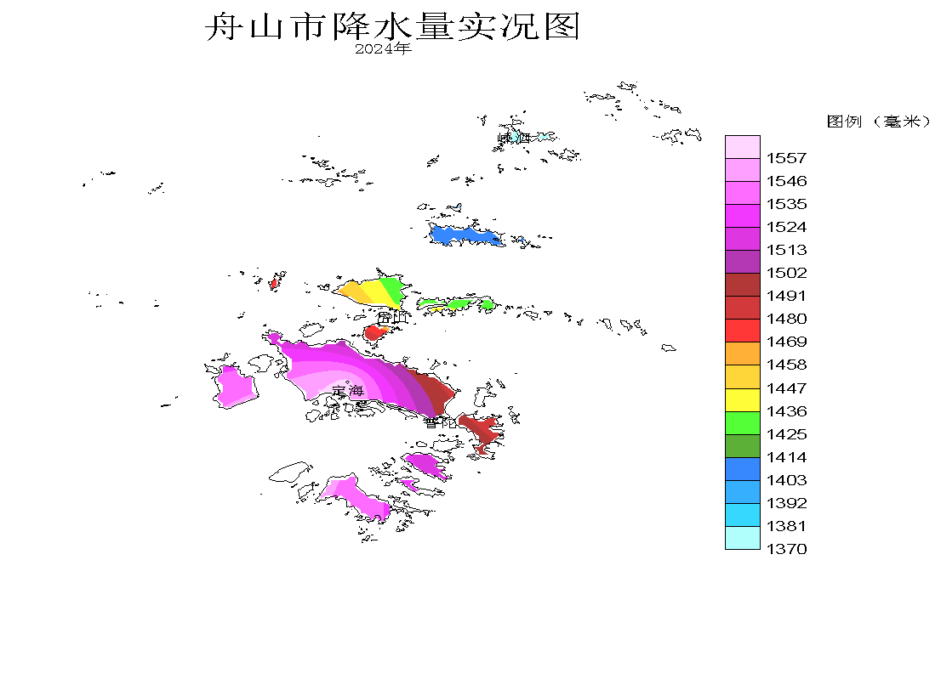

2024年降水主要出现在冬末至初夏和秋季。2月、4～6月、9～11月各月降水量≥100.0mm，其中6月份降水量超过200.0mm，11月份降水量达311.0mm；2月和11月降水比常年偏多132%和304%。1月、7～8月、12月降水比常年偏少70%、42%、94%和76%。

图3舟山市2024年逐月平均气温(℃)、降水量(mm)分布图
全年降水就各县（区）而言，区域差异较小；定海年降水量比嵊泗多一成。
全年本市139个有效自动站点平均年降水量1406.7mm。全年降水量≥1700.0mm的站点有8个，最大降水量定海茶人谷2063.2mm；年降水量≥1500.0mm的站点共有38个，占28%；年降水量≥1400.0mm的站点共有81个，占58%；年降水量＜1300.0mm站点共有37个，占27%；年降水量＜1100.0mm站点共有12个，占9%；最小降水量嵊泗北鼎星876.5mm。
3.日照
2024年本市年日照时数平均为1999.0小时，相比常年增多110.3小时，偏多6%，同比上年减少175.3小时，偏少8%。四县（区）年日照时数为1900.9小时（定海）～2093.2小时（岱山）；相比常年增多45.9小时（嵊泗）～204.6小时（岱山），偏多2%（嵊泗）～11%（岱山）；同比上年减少137.7小时（嵊泗）～208.7小时（普陀），偏少6%（嵊泗）～9%（普陀）。

图4舟山市2024年日照时数比较（小时）
2024年度全市日照比常年略偏多，各月日照都超过100小时，其中5月和7月日照超过200小时，8月份日照336.2小时（为近五十年来同期之最多）；2月份日照最少为100.3小时。2月、4月、9月、10月日照比常年偏少12%、22%、4%和24%，其他各月日照都偏多，其中1月、3月、5月、8月和12月比常年偏多55%、34%、31%、45%和30%。
日照最多的岱山比最少的定海偏多一成，区域差异不大。
4.天气日数
⑴降水2024年本市降水日数平均为140天，接近常年；同比上年增多4天。四县（区）年降水日数：定海144天、普陀150天、岱山144天、嵊泗124天，相比常年，定海、嵊泗分别偏少4天，普陀、岱山偏多3天和5天；同比上年，定海减少1天，普陀、岱山、嵊泗分别增多9天、5天和4天。
⑵大风2024年本市大风日数平均为39天，相比常年偏少4天，同比上年增多9天。四县（区）年大风日数：定海10天、普陀15天、岱山28天、嵊泗104天，相比常年，定海、普陀、岱山分别偏少1天、17天和3天，嵊泗却偏多4天；同比上年分别增多5天、零、12天和21天。
⑶雾2024年本市雾日数平均为40天，相比常年偏多7天；接近上年。四县（区）年雾日数：定海14天、普陀63天、岱山27天、嵊泗58天；相比常年，定海偏少5天，普陀、岱山、嵊泗各偏多17天、7天和8天；同比上年，定海、普陀、岱山各增多7天、2天和1天，嵊泗减少8天。
⑷霾2024年本市霾日数平均为34天，相比常年偏多14天；同比上年增多23天。四县（区）年霾日数：定海27天、普陀21天、岱山39天、嵊泗52天，相比常年，定海减少7天，普陀、岱山、嵊泗各增多7天、23天和33天；同比上年，依次各增多20天、11天、34天和28天。
5.乡镇主要气象要素

乡镇气象要素一览表（2024年） 单位：mm；℃；m/s
县(区) | 站名 | 总雨量 | 平均气温 | 最高气温 | 最低气温 | 最大风速 | 极大风速
定海区 | 干石览 | 1472.4 | 18.2 | 37.9 | -0.8 | 15.8 | 30.4
定海区 | 马岙 | 1431.6 | 17.7 | 39.0 | -2.7 | 15.5 | 25.2
定海区 | 册子 | 1529.2 | 18.3 | 39.6 | -2.6 | 17.5 | 26.7
定海区 | 岑港 | 1244.3 | 18.0 | 40.3 | -2.4 | 15.4 | 28.5
定海区 | 临城 | 1534.5 | 18.2 | 41.2 | -2.2 | 11.7 | 20.6
定海区 | 双桥 | 1656.7 | 17.7 | 38.8 | -3.1 | 13.5 | 23.9
定海区 | 白泉 | 1691.4 | 18.1 | 39.5 | -3.0 | 10.2 | 20.0
定海区 | 北蝉 | 1589.9 | 18.4 | 39.6 | -2.6 | - | -
定海区 | 小沙 | 1431.5 | 18.4 | 42.5 | -2.5 | 14.1 | 24.8
定海区 | 长白 | 1267.2 | 18.7 | 41.1 | -1.7 | 18.4 | 26.3
定海区 | 金塘 | 1448.7 | 18.7 | 39.0 | -2.0 | 17.2 | 28.5
定海区 | 城东 | 1590.8 | 18.1 | 38.8 | -2.2 | 11.6 | 19.1
普陀区 | 东极 | 1254.2 | 17.7 | 35.0 | -1.5 | 27.3 | 32.1
普陀区 | 蚂蚁 | 1436.6 | 18.1 | 40.0 | -2.3 | 19.7 | 30.6
普陀区 | 白沙 | 1439.0 | 17.9 | 37.0 | -1.4 | 21.9 | 30.0
普陀区 | 普陀山 | 1453.3 | 18.2 | 36.6 | -0.9 | 17.4 | 27.1
普陀区 | 虾峙 | 1159.8 | 18.0 | 38.2 | -1.7 | 18.1 | 28.3
普陀区 | 佛渡 | 1228.9 | 17.8 | 38.3 | -3.0 | 13.9 | 23.4
普陀区 | 六横 | 1501.8 | 18.3 | 41.4 | -2.2 | 16.0 | 28.3
普陀区 | 桃花 | 1356.7 | 17.5 | 36.1 | -3.0 | 17.1 | 31.0
普陀区 | 勾山 | 1352.7 | 18.4 | 40.3 | -2.0 | 12.7 | 24.6
普陀区 | 登步 | 1444.2 | 18.0 | 36.9 | -2.0 | 15.3 | 24.6
普陀区 | 东港 | 1462.7 | 17.7 | 38.9 | -2.6 | - | -
普陀区 | 朱家尖 | 1269.3 | 18.4 | 37.7 | -1.1 | 17.4 | 24.8
普陀区 | 展茅 | 1814.6 | 18.4 | 39.5 | -2.0 | 16.4 | 24.3
岱山县 | 衢山 | 1090.8 | 18.5 | 39.1 | -2.6 | 29.8 | 39.3
岱山县 | 秀山 | 1275.7 | 18.7 | 42.1 | -1.9 | 21.6 | 31.4
岱山县 | 岱西 | 1266.4 | 18.1 | 37.7 | -2.8 | 27.3 | 34.6
岱山县 | 岱东 | 1452.3 | 18.3 | 39.8 | -1.7 | 21.8 | 31.2
岱山县 | 长涂 | 1557.5 | 18.2 | 37.6 | -1.9 | 14.4 | 23.2
岱山县 | 东沙 | 1356.1 | 18.7 | 39.4 | -2.1 | 17.7 | 24.6
嵊泗县 | 洋山 | 1470.6 | 17.9 | 37.8 | -2.7 | 27.8 | 36.1
嵊泗县 | 嵊山 | 1188.1 | 17.2 | 34.3 | -2.4 | 40.9 | 48.4
嵊泗县 | 花鸟 | 1593.7 | 17.3 | 37.4 | -3.0 | 39.3 | 49.2
嵊泗县 | 黄龙 | 930.7 | 17.3 | 36.6 | -4.2 | 37.4 | 45.3
嵊泗县 | 枸杞 | - | 17.3 | 36.9 | -2.8 | 35.2 | 44.0
嵊泗县 | 五龙 | 1245.3 | 17.5 | 41.5 | -3.5 | 27.7 | 37.9
注：“-”为记录缺测。

二、主要气候事件及其影响
1.冬春浓雾；
受暖湿气流影响，1月30日傍晚起我市大部分区域能见度在500米以下，半夜嵊泗、普陀区域及定海、岱山部分区域出现能见度小于200米的强浓雾；31日早上嵊泗、普陀区域及定海部分区域仍有浓雾天气；31日傍晚起嵊泗和普陀东南部区域出现浓雾，夜里嵊泗大部分及定海、普陀部分区域出现强浓雾天气。
2月19日下午到21日早晨、28日傍晚到29日上午全市大部区域出现能见度小于500米的浓雾天气。
受暖湿气流影响，3月4日中午至5日下午全市大部区域出现能见度小于500米的浓雾天气。15日夜里至17日中午全市大部区域出现浓雾天气；16日晚上至17日早晨普陀出现能见度小于200米的强浓雾。23日夜里至24日中午、24日半夜到25日上午我市大部区域出现浓雾天气；24日早晨普陀出现强浓雾，25日早晨普陀、岱山部分区域出现强浓雾。
3月31日早晨至4月2日上午、2日夜里至3日早晨、6日早晨到上午我市大部区域出现浓雾天气。4月12日到14日早晚出现浓雾。15日和16日的早晚以及17日白天出现浓雾。26日晚上至29日上午出现浓雾。
5月4日夜里到6日早晨我市出现浓雾。18日夜里到19日早晨、19日夜里到20日上午我市部分区域出现浓雾。23日半夜到24日早晨、26日早晨到上午我市部分区域出现浓雾。
2.连续阴雨；
立春前后、雨水后出现两段连续阴雨天气。自1月29日至2月7日全市连续降水十天，降水量47.2mm（嵊泗）～63.0mm（岱山），日照0.9小时（定海）～5.2小时（岱山）。20～25日全市连续阴雨，降水量61.2mm（定海）～80.0mm（嵊泗），日照0.0小时（嵊泗）～0.1小时（定海、普陀、岱山）。
四月份降水量明显偏多，降水日数之多仅次于1967年同期。2～8日、17～23日两次连续降水日数超过7天。月内四县(区)雨日数23天(定海、普陀)～24天(岱山、嵊泗)，全月空气潮湿。
9月15～25日全市出现连续阴雨天气。
3.梅雨期概况；
今年我市入梅6月9日，较常年偏早5天；出梅7月4日，较常年偏早2天，梅期25天，较常年偏多3天。梅雨期降水阶段性明显、降水空间分布相对均匀。梅雨期我市出现4次暴雨，其中3次局地性暴雨、1次暴雨范围较大（6月24日至25日白天岱山以南区域普遍出现暴雨）。
全市平均梅雨量201.9mm，比常年偏少10%。
 | 定海 | 普陀 | 岱山 | 嵊泗 | 全市平均
梅雨量 | 204.3 | 215.2 | 184.6 | 203.6 | 201.9
常年 | 236.7 | 216.6 | 214.1 | 229.4 | 224.2
增幅 | -14% | -1% | -14% | -11% | -10%
4.八月高温干旱；
今年8月全市气温为历年同期最高，8月份全市日最高气温≥35.0℃的高温共有14天，分别出现在1～3日、8日、11～12日、14～16日、20日、22～23日、27日和31日；其中定海、普陀、岱山、嵊泗各出现12天、3天、7天和3天。8月份降水量和降水日数为自1967年后历年同期之最少；定海、岱山、嵊泗连续无降水日数自7月28日至8月21日有25天，普陀连续无降水日数自7月28日至8月16日有20天。8月份日照时数为近五十年来同期之最多，平均每天日照超过10小时。
全月晴热缺雨，天气干旱，土壤墒情堪忧。
5.台风影响；
7月下旬台风外围环流影响。7月25～27日受202403号台风“格美”外围环流影响，本市和沿海出现9～12级东南大风，全市雨量中到大，局部暴雨。受台风和副热带高压共同影响，10级东南大风从26日2时持续至28日1时；极大风速39.6m/s风向SSE。
9月中旬两个台风穿过舟山。今年第13号台风“贝碧嘉”9月14日夜间进入东海，15日白天转向西偏北方向移动，15日下半夜到16日早晨其中心穿过舟山嵊泗海域，于16日7时30分前后在上海浦东临港新城沿海登陆，15～16日我市沿海出现14～15级个别16～17级北到西北风，嵊泗县嵊山镇海礁站58.7米/秒，12级大风持续12小时（15日23时～16日10时），10～11级大风持续17小时（15日20时～16日12时）。15日08时～16日20时，我市累计面雨量27.5毫米，其中定海区29.9毫米，普陀区18.3毫米，岱山县31.8毫米，嵊泗县44.6毫米，单站最大为嵊泗花鸟站97.1毫米。
今年第14号台风“普拉桑”于9月18日夜间进入东海，19日18时50分在浙江省舟山市岱山县沿海登陆，后穿过杭州湾，同日21时45分再次在上海登陆。台风“普拉桑”强度弱、结构不对称、移动迅速；影响我市的时间短。18日08时～20日08时，全市面雨量19毫米，其中定海区24毫米，普陀区12毫米，岱山县13毫米，嵊泗县47毫米，最大为嵊泗花鸟站107.6毫米。嵊泗区域出现10～11级大风，其它区域出现8-9级大风。
202421号台风“康妮”影响。今年第21号台风“康妮”于10月31日14时前后在台湾省台东县沿海登陆，11月1日以热带风暴级紧擦浙江沿海朝北偏东方向移动，当日夜间在东海北部海面上变性为温带气旋，20时停止编号。“康妮”是极其罕见严重影响我市的秋台风，出现同期罕见的强风暴雨。
“康妮”影响我市时与冷空气结合，给我市带来大范围的大暴雨，10月31日08时～11月1日20时全市面雨量162.9毫米，其中定海169.1毫米、普陀143.9毫米、岱山179毫米、嵊泗167毫米。出现250毫米以上的乡镇有2个（金塘、衢山），200～250毫米的乡镇有8个，150～200毫米的乡镇有25个，100～150毫米的乡镇有3个，50～100毫米的乡镇有1个，单站最大雨量金塘沥港大鹏岛314.2毫米。
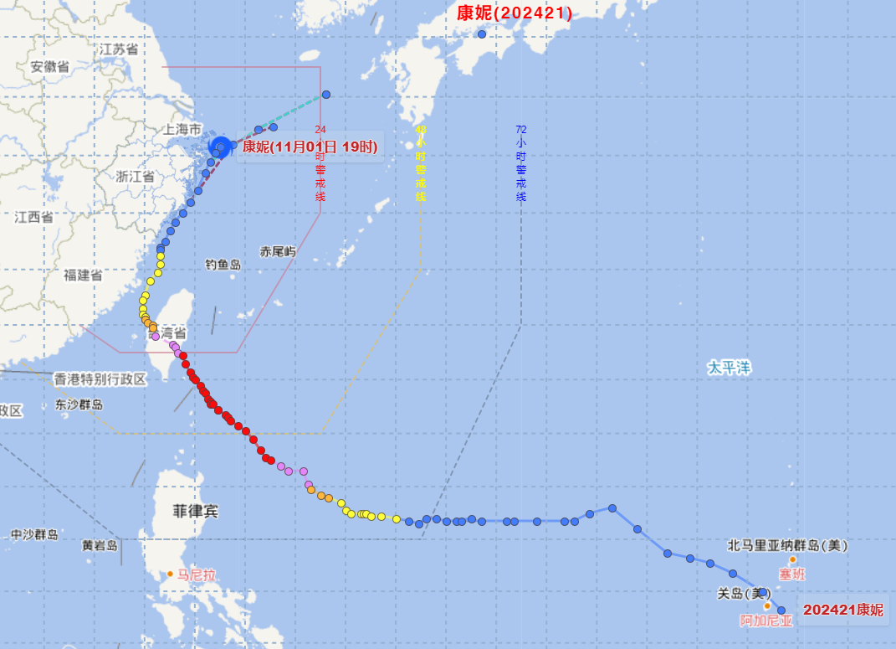

11月1日舟山沿海出现11～12级、局部13级偏北风（最大嵊泗39.9m/s）。其中12级及以上大风持续6小时（1日17时～22时），11级大风持续17小时（1日8时～24时），10级大风持续24小时（1日6时～2日5时）。
6．其他暴雨天气；
受低压影响，5月27日我市出现8～10级东北大风和强降水。过程降水量定海、普陀50～70mm，岱山、嵊泗40～50mm，最大定海北蝉95.4mm。10级大风从14时持续至21时；极大风速32.3m/s风向NNE。
9月10日全市普降暴雨。受海上低压倒槽影响，10日全市普降暴雨到大暴雨；10日8时至20时，四县（区）降水量82.6mm(岱山)～108.7mm(嵊泗)，10～11日嵊泗过程降水量151.9mm；10日中午到半夜伴有8～9级东北大风。
10月5～6日局地暴雨。受低压倒槽和冷空气共同影响，10月5～6日全市面雨量55.5mm，其中定海56.1mm、普陀83.1mm，岱山24.1mm，嵊泗12.3mm，超过100mm的镇街有2个（展茅107.5mm、登步101.3mm），超过50mm的镇街10个，单站最大六横五星村133.6mm。
11月14日雷暴暴雨。受暖湿气流和切变线影响，11月14日出现雷暴暴雨；8～23时全市面雨量95.4毫米，其中，定海119.4毫米，普陀75毫米，岱山94.4毫米，嵊泗47.2毫米，降水量超过150毫米的乡镇（街道）3个（金塘、长涂、城东），100～150毫米的20个，50～100毫米的有11个，单站最大金塘沥港170.8毫米，最大小时雨强定海城北56.9毫米。14～15日四县(区)降水量，定海132.7毫米，普陀124.7毫米，岱山132.0毫米，嵊泗62.4毫米。

7.汛期和台汛期降水概况；
台汛期（7月1日至10月15日）全市平均降水量322.8mm，比常年同期偏少28%；四县(区)该时段降水量为277.1mm（岱山）～389.1mm（定海），比常年同期偏少16%（嵊泗）～34%（岱山）。
汛期（5月1日至10月15日）全市平均降水量649.6mm，比常年同期偏少18%。四县(区)汛期降水量情况见下表。
 | 定海 | 普陀 | 岱山 | 嵊泗 | 全市平均
汛期降水量 | 717.5 | 658.9 | 587.4 | 634.7 | 649.6
常年 | 886.4 | 770.4 | 732.5 | 665.0 | 763.6
增减百分比 | -24% | -17% | -25% | -5% | -18%

8.主要冷空气活动。
⑴1月20～24日受强冷空气影响，全市降温10～12℃，普降小雨，22日有小雨雪。23日四县(区)日平均气温为-0.8℃（定海）～-1.7℃（嵊泗），最低气温-2.1℃（定海）～-3.3℃（嵊泗）。沿海出现8～10级偏北大风；9级大风从20日19时持续至24日6时。
⑵2月15～16日受较强冷空气影响，全市降温7～9℃，并伴随小雨，沿海出现8～10级偏北大风，9级大风从15日9时持续至22时，极大风向风速NW28.9m/s（马迹山10时44分）。
⑶2月20～25日受强冷空气影响，全市平均气温从19日14.0℃（嵊泗）～16.3℃（定海）降至25日1.4℃（嵊泗）～1.9℃（定海），25日最低气温-0.2℃（嵊泗）～0.6℃（定海）；21日全市出现雷电，22日出现大到暴雨，25日全市普降小雪；沿海持续出现8～9级偏北大风。
⑷3月25～26日，受冷空气影响全市降温6～7℃，沿海出现8～10级的西北风，9级大风从25日17时持续至26日10时，26日1时57分蚂蚁极大风速27.4m/s风向NW；25日傍晚出现雷雨。
⑸10月19～20日受冷空气影响，全市降温5～7℃，并普降小雨；沿海出现8～10级偏北大风，9级大风从19日14时持续至21时。
⑹11月17～18日受中等强度冷空气影响，全市平均气温下降5～6℃，伴随小雨，沿海出现8～10级西北大风，9级大风从17日9时持续至18日13时。11月25～29日受冷空气持续影响，全市平均气温下降4～6℃，日最低气温下降7～8℃，25～26日普降小到中雨，25日晚上至29日上午沿海出现8～10级偏北大风，9级及以上大风从25日21时至26日19时、27日14时至28日3时、28日13时至29日5时持续出现。
⑺12月12～15日受冷空气影响，全市气温下降5～6℃，沿海出现8～9级偏北大风；16日早晨见霜。
⑻12月28～29日受冷空气影响，全市气温下降4～5℃，29日早晨定海最低气温降至0℃以下，沿海出现8～9级偏北大风。
附：历年气温和降水要素变化状况

图6舟山市1954～2024年平均气温变化
常年平均气温=17.0℃

常年值=1315.5mm

图7舟山市1954～2024年平均降水量变化

